17.04.2020.
HRVATSKI JEZIK
U čitančici na str.40 pažljivo pročitaj priču Izlet u prirodu.
Odgovori na pitanja na stranici 40 i 41.
Nauči čitati priču Izlet u prirodu.

MATEMATIKA
Nastavna jedinica: Zbrajanje 8+3
U prilogu je prezentacija Zbrajanje 8+3.
Otvorite je i prođite po njoj.
U pisanku napišite naslov i sljedeći zadatak:

Zbrajanje 8+3

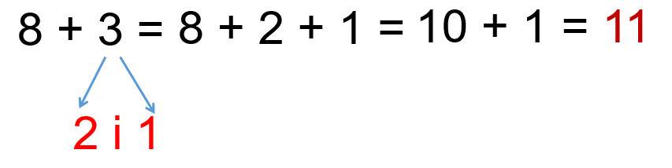
Na isti način riješi i zadatak:
9 + 4 =

Riješite zadatke u udžbeniku na stranicama 70.i 71.

Ovo je novo gradivo, i malo je teže. Ukoliko postoji potreba za dodatnim pojašnjavanjem, javite mi se videopozivom.
LIKOVNA KULTURA
Tko želi može izraditi model vjetrenjače od papira. (Nije obavezno)

GLAZBENA KULTURA
Na mozawebu (str.46) poslušaj pjesmu Kad si sretan i nauči je pjevati.

Kutak za čitanje
Legendarna Durica (strip)
